
Documentación Sistema Alternativo
PROYECTO ANGEL

Ángel
La presente información fue extraída de la documentación oficial del software.

Sistema Integral de Administración de Salud
Ud. puede usar el programa como:
- Una simple agenda para dar turnos.
- Llevar las Historias Clínicas de sus pacientes.
- Administrar un servicio.
- Administrar un Hospital
- Administrar una Obra Social o una Empresa de Seguros de Salud
- Definir la política sanitaria de un país

¿Cómo crear un nuevo usuario?

¿Cómo consultar usuarios y roles?
Ángel utiliza un sistema de identificación basado en usuarios y roles. La persona se identifica a través de su usuario. Un usuario puede tener asignado varios roles. Los diferentes roles permiten a cada usuario realizar distintas acciones en el sistema.
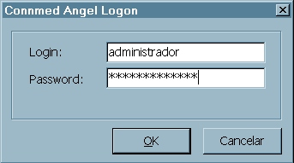 | Al instalar el software por primera vez se crea automáticamente un usuario con rol de administrador.  Acceda al programa utilizando para el Login y el Password la palabra administrador (siempre en letras minúsculas).
La administración de usuarios y roles se realiza desde la opción usuarios.
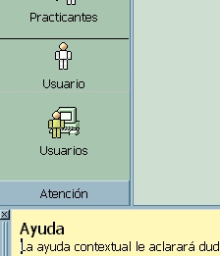 | Haga click en el botón usuarios del menú de opciones de la izquierda de la pantalla.
En el cuerpo de la pantalla hay un árbol con dos ramas desplegadas, una corresponde a los usuarios creados en el sistema y la otra a los roles disponibles para asignar a los usuarios.
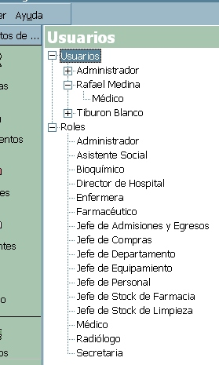 | Haga click en el signo + a la izquierda del usuario identificado como Administrador. Verá que una subrama se abre mostrando los roles que ese usuario tiene asignados. En este caso figurará el rol de administrador.  En esta imagen de ejemplo puede observar que también hay habilitado otro usuario con el nombre Rafael Medina que tiene asignado el rol de médico.

Cómo crear nuevos usuarios dentro del sistema
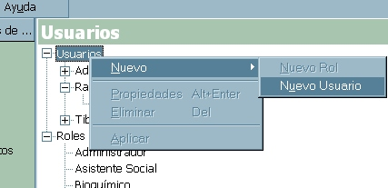 | Haga click en Usuarios.  Haga click en el botón derecho del mouse.  Haga click en Nuevo > Nuevo Usuario.
Debe completar los datos solicitados del usuario siguiendo estas pautas:
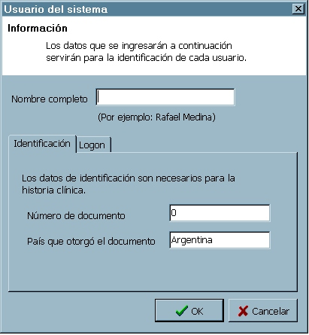
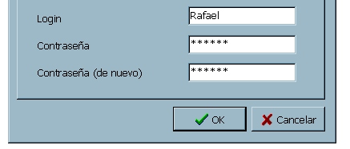
El usuario ha sido creado. Note que el nuevo usuario no tiene un signo + a su izquierda porque aún no se le ha asignado ningún rol. Si en este momento el usuario intentara acceder al sistema con sus datos e Logon, no podría realizar ninguna actividad.

Cómo asignar roles a los usuarios dentro del sistema
Para que el nuevo usuario pueda utilizar Ángel es necesario que le sean asignados los roles correspondientes a las funciones que tiene permitido realizar.

El rol de médico
Para poder dar de alta pacientes, consultar historias clínicas, ingresar nuevas consultas; es necesario tener asignado el rol de médico. Si es la primera vez que está utilizando el software le recomendamos crear un usuario con este rol para poder trabajar sobre las historias clínicas rápidamente.

Cómo borrar usuarios y roles
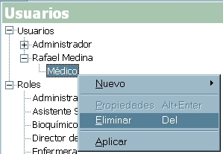 | Para eliminar un rol asignado a un usuario haga click sobre el rol en la subrama del usuario y luego haga click en el botón derecho del mouse.  Haga click en eliminar.
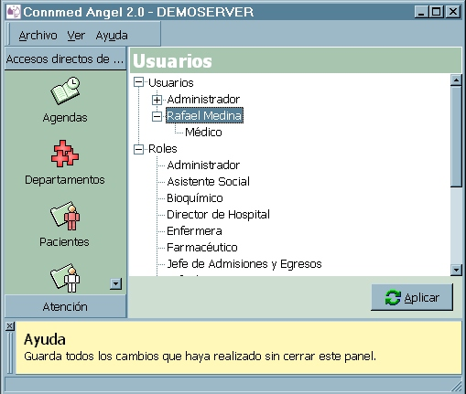
Los cambios realizados no se guardan en la base de datos hasta que el botón Aplicar es oprimido.

¿Cómo configurar mi agenda?

¿Cómo configurar una agenda?
Cada usuario o departamento dentro de Ángel puede tener una agenda propia para el manejo de turnos y actividades. Cada agenda puede personalizarse para que cumpla con los requerimientos del propietario.
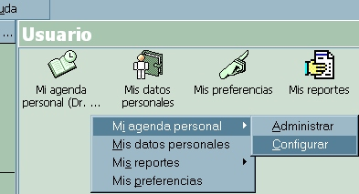 | Para iniciar la configuración de su agenda, siga los siguientes pasos:  Haga un click en el ícono de Mi agenda.  Oprima el botón derecho del mouse y seleccione Mi agenda personal > Configurar.

Así se ve la Agenda antes de configurarla:
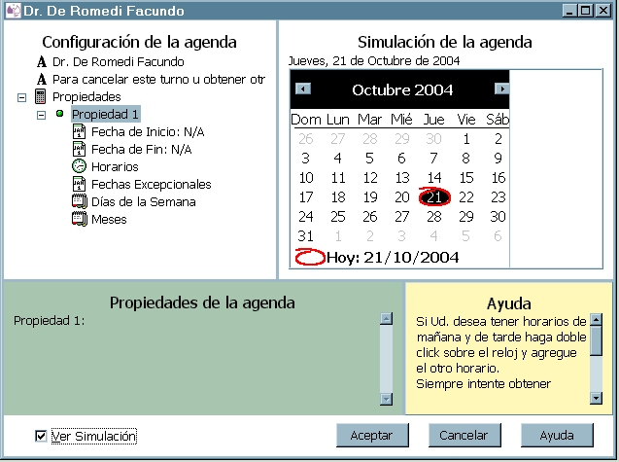

Descripción
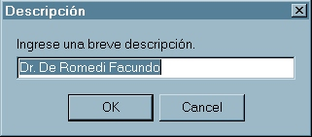 | La descripción de la agenda puede editarse haciendo doble click sobre ella. Con la agenda sin configurar, aparecerá el nombre del médico o del departamento dueño.

Texto de pie
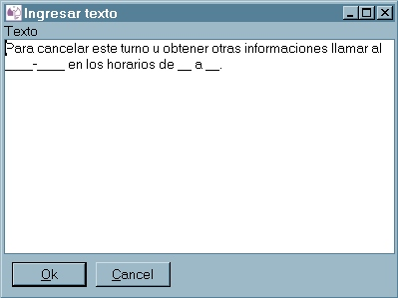 | El texto de pie (segundo renglón de la agenda) se imprime al final del talón que se le entrega al paciente. En él se pueden incluir los horarios de atención, algún teléfono para cancelar turnos y cualquier otro dato que considere relevante.  Haga doble click sobre el texto y edítelo.

¿Cómo configurar las propiedades?
Las propiedades sirven para establecer planes de trabajo; es decir: horarios, fechas de inicio y finalización, días de la semana, meses, fechas excepcionales de su trabajo.
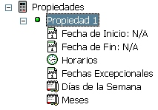 | Al inicio de la configuración de la agenda aparece una propiedad sin definiciones.

Fecha de Inicio
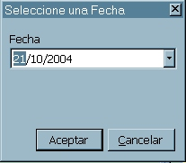 | Indique a partir de qué fecha es válida esa agenda y los turnos que contendrá.

Fecha de Fin
Indique hasta que fecha es válida la agenda. Recuerde que estos datos pueden ser editados luego si necesita realizar cambios.

Horarios
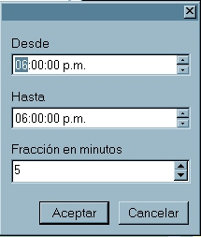 | Haciendo doble click sobre horarios puede agregar períodos de tiempo (desde que hora hasta qué hora se asignan turnos) y las fracciones que quiere realizar (cuántos minutos dura cada turno).

Días de la Semana
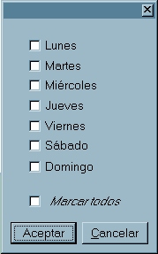 | Indique aquí los días de la semana en que se asignan turnos.

Meses
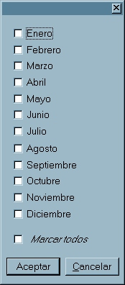 | Indique los meses válidos para asignar turnos. Deje destildados aquellos meses en los que no trabaje o esté de vacaciones.

¿Cómo agregar una propiedad?
Agregar una propiedad sirve para poder combinar distintos horarios, días y meses.
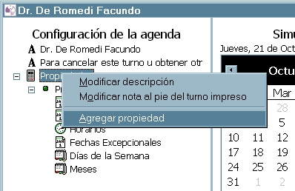 | Para agregar una nueva propiedad:  Apriete el botón derecho del mouse sobre el sector superior izquierdo, opción Agregar propiedad. Para configurar la nueva propiedad, siga nuevamente los pasos anteriores.  Las propiedades pueden ser excluidas, es decir que lo que se configura en ellas no es válido, sino que funciona como un filtro sobre la agenda.
Para ver la agenda armada haga doble click sobre el botón Mi agenda personal (nombre) y verá como quedó organizada su agenda.
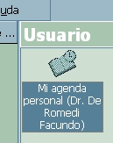 | Cuando aprieta el botón, aparece la agenda configurada.
Ahora usted tiene organizada la agenda en pacientes, horarios, teléfonos, y en los intervalos que usted estableció de cada turno
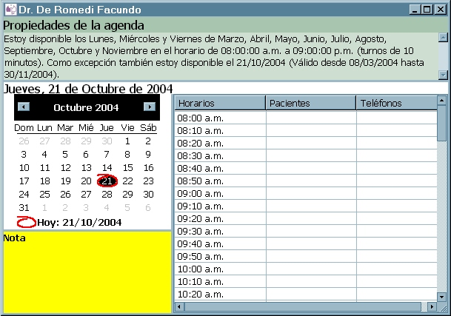
En el recuadro superior de la agenda, puede ver las fechas, días y horarios que estableció durante la configuración.

Firma Digital y Electrónica

Concepto de firma digital
Una firma digital es una identificación que utilizada dentro de un programa permite acreditar quien firmo el documento y que el mismo no fue alterado.
La firma digital se compone de dos partes, una pública y una privada.
La privada se crea en la computadora del usuario y único titular de la firma, y nunca es transferida, ni entregada a un tercero.
La pública se coloca en un lugar de acceso para que cualquiera pueda tenerla.
La parte pública NO sirve para firmar, sirve para verificar quien firmó y que el documento no fue alterado. Por esta razón no hay inconveniente en que cualquiera la posea, para eso es pública.
¿Cómo sabe el público que la parte pública es verdadera y no una falsificación?
Porque una Autoridad Certificante lo garantiza.
La firma puede ser revocada por el titular en cualquier momento, y a partir de ese momento no podrá volver a firmar con la misma con, a esto se lo llama CLR o lista de certificados revocados.

¿Dónde obtenerla?
www.pin-key.net

Administrador de Certificados
El administrador de certificados es un ROL que debe poseer un usuario registrado, para realizar las tareas que se enuncian a continuación.

El usuario que tenga este ROL tendrá esta opción disponible.

El administrador de certificados tiene una pantalla en la cual se despliegan las distintas categorías de certificados.
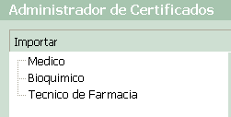
La lista de certificados permite además ver aquellos que están activos o los que están revocados.
Los certificados son propiedad de los usuarios, no del administrador del sistema, tampoco son propiedad de la institución.
El titular de un certificado puede revocarlo en cualquier momento que lo desee.
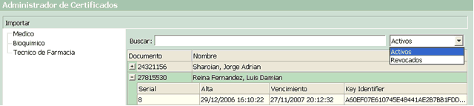
El administrador de certificados tiene la obligación de mantener la base de datos de certificados actualizada, por ello tiene la facultad de Importar certificados individuales, certificados de una CA (Certification Authority) y las listas de certificados revocados (CRL).
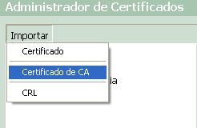

¿Cómo firmar la Historia Clínica?

Diferencias entre la base de datos y el documento firmado.
Las computadoras se llevan muy bien con los números y los índices, los humanos no.
Las bases de datos guardan lo que Ud. ordena en un formato útil para la máquina, así cuando Ud. receta una aspirina con gusto a frutilla, la máquina le ha asignado un código, supongamos el 1234.
En la base de datos se guarda 1234 que para la máquina es igual a aspirina con gusto a frutilla, pero para las personas tal igualdad no es visible.

¿Qué es lo que debo firmar?
1234 o aspirina con gusto a frutilla.
Las personas solamente pueden firmar algo que entienden, no un código, para ello ÁNGEL crea un resumen legal que Ud. podrá firmar pues puede leerlo y tener la certeza de que lo firmado es lo que ha escrito.

Firmar
Para firmar los datos de un evento, encontramos una nueva opción de Firma y Resumen legal.
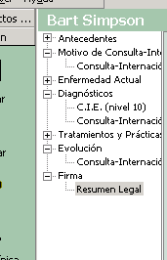

Opciones
Formar: Crea el resumen legal
No Firmar: Elimina un resumen legal creado para este evento.
Firmar: Solicita la llave privada al usuario.
Ver Fuente: Se habilita luego de firmado el resumen legal.
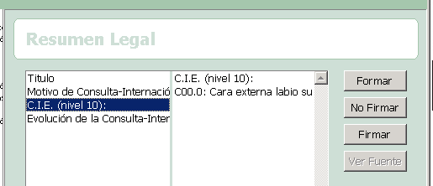

Elegir el certificado
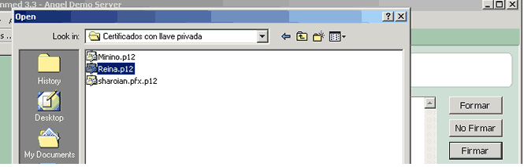

Seguridad de la firma
Cuando el titular de la firma va a ejecutar el acto de firmar, el sistema le pide que ingrese su clave.
No es la clave de usuario, es la clave de la firma.
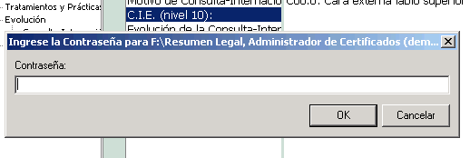

Ver Fuente
La Fuente es el contenido de lo firmado en un formato estándar.
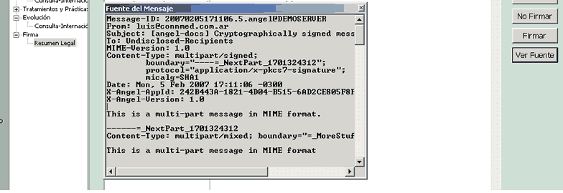

Paso final
Si ha seguido los pasos mencionados y ha clickeado la opción que indica que ha leído lo firmado podrá archivar el evento.
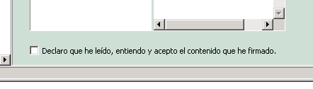

Sociedades participantes
- Confederación Médica de la República Argentina
- Sociedad Argentina de Cardiología
- Sociedad Argentina de Geriatría y Gerontología
- Sociedad Argentina de Terapia Intensiva
- Asociación Argentina de Oncología Clínica
- Sociedad Argentina de Reumatología
- Sociedad Argentina de Osteoporosis
- Asociación Argentina de Alergia e Inmunología Clínica
- Asociación Argentina de Medicina Respiratoria
- Colegio de Farmacéuticos de la Provincia de Buenos Aires
- Asociación Argentina de Farmacéuticos de Hospital
- Sociedad de Cardiología de Buenos Aires
- Asociación Argentina de Biología y Medicina Nuclear
- Asociación Erg. de Médicos Residentes de Cirugía General
- Sociedad Argentina de Investigación Clínica
- Capítulo Bioquímico - SATI
- Sociedad Latinoamericana de Alergia, Asma e Inmunología
- Sociedad Argentina de Cirugía Plástica, Estética y Reparadora
- FUNDALER Fundación para el Estudio del Asma y otras Enfermedades Alérgicas
- Asociación de Reumatología de la Provincia de Buenos Aires
- Asociación Argentina de Aterosclerosis
- Asociación de Reumatología de la Ciudad de Buenos Aires
- Sociedad Argentina de Medicina Antropológica
- Sociedad Argentina de Virología
- Consejo Argentino de Residentes de Cardiología
- Servicio de Hepatología del Hospital de Clínicas
- Asociación Argentina de Medicina Familiar
- Fundación Ética y Calidad en Investigación Clínica Latinoamericana
- Asociación Latinoamericana para el Estudio del Hígado - ALEH -
- Asociación Civil para la Acreditación y Evaluación de Programas de Educación de Postgrado en la República Argentina - ACAP
- Cooperativa Farmacéutica de Mendoza
- Asociación Argentina de Anatomía
- Comité de Infectología Crítica de la Sociedad Argentina de Terapia Intensiva

